

* Se recomienda no utilizar mayúsculas sostenidas en entornos digitales, en el caso del título: Evento de divulgación tecnológica para la mitigación de la pandemia COVID-19
* Índice temático (con t minúscula).

**Introducción:**

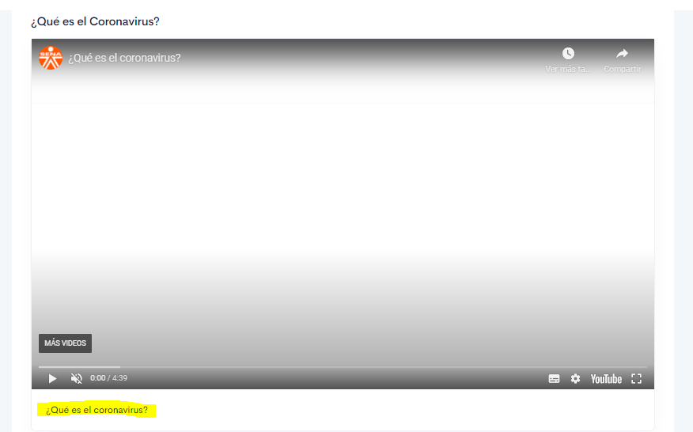

El título está repetido.

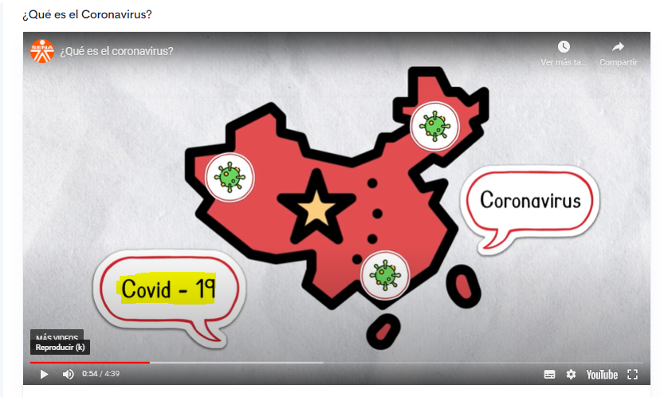

En todo el curso se denomina COVID-19 (con mayúscula), se sugiere unificar si es posible.

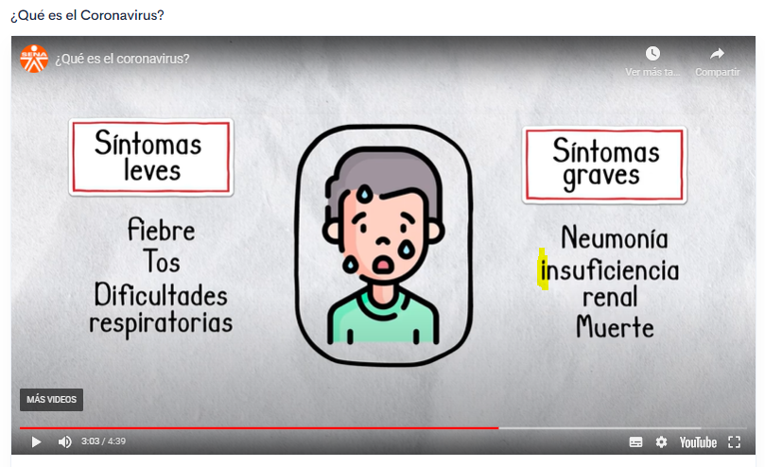

Se sugiere ajustar: Insuficiencia renal (I mayúscula).

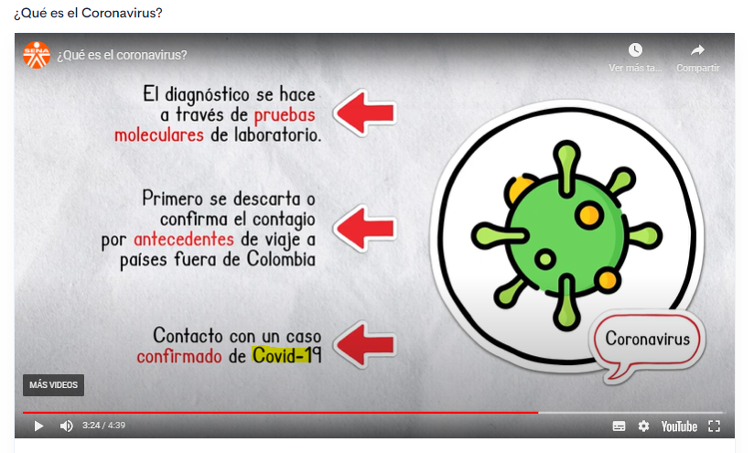

En todo el curso se denomina COVID-19 (con mayúscula), se sugiere unificar si es posible.

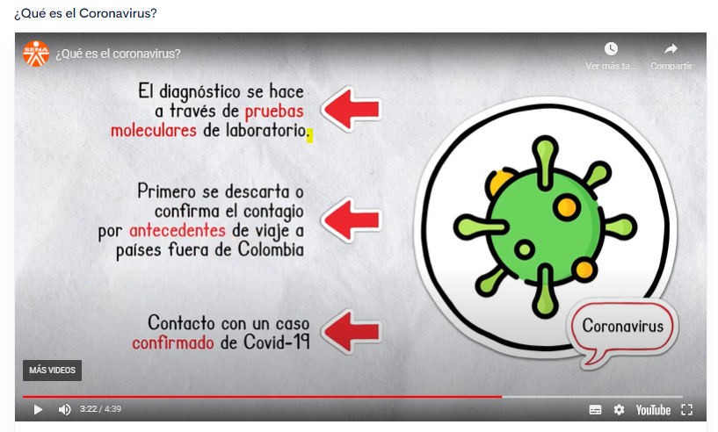

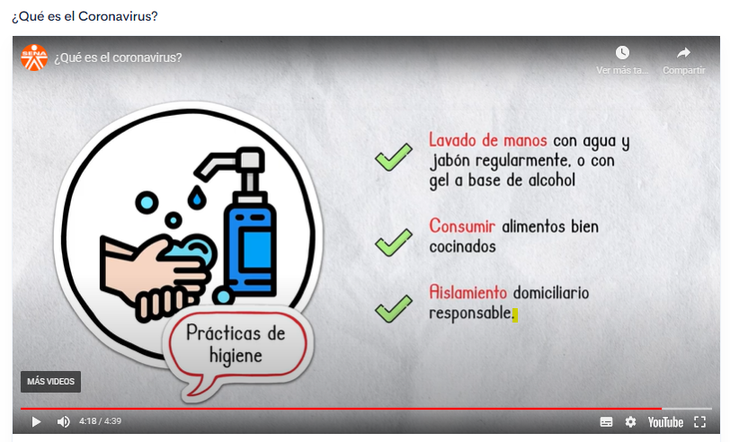

En estilo todos los ítems deberían tener punto al final por ser frases largas. Al ser video y por la premura es posible dejarlo pasar, pero es necesario unificar: omitir estos dos o lo que sería mejor, ponerles punto final a todos.

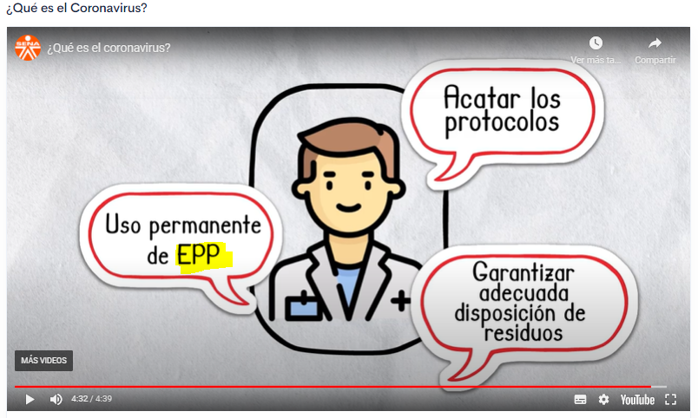

¿Qué es EPP? No se ha mencionado anteriormente. Se sugiere revisar y ajustar si es posible, definiendo la sigla: Elementos de protección personal (EPP).

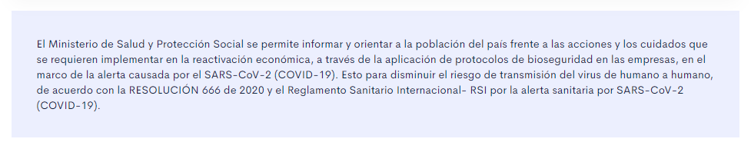

Se sugiere optimizar redacción:

El Ministerio de Salud y Protección Social se permite informar y orientar a la población del país frente a las acciones y los cuidados que se requieren implementar en la reactivación económica, a través de la aplicación de protocolos de bioseguridad en las empresas en el marco de la alerta causada por el SARS-CoV-2 (COVID-19); con el fin de disminuir el riesgo de transmisión del virus de humano a humano, de acuerdo con la RESOLUCIÓN 666 de 2020 y el Reglamento Sanitario Internacional- RSI por esta alerta sanitaria.

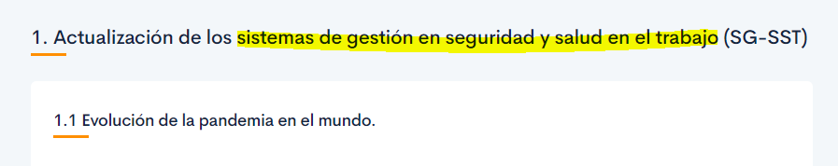

Se sugiere ajustar en singular y con iniciales en mayúscula: del Sistema de Gestión en Seguridad y Salud en el Trabajo.

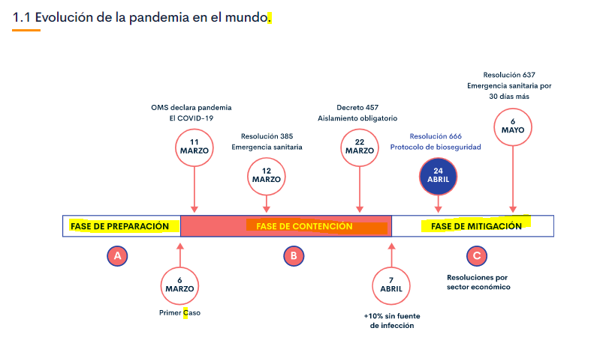

Se sugiere realizar los siguientes ajustes:

* Omitir punto al final del título.
* Evitar mayúscula sostenida en el nombre de las fases: Fase de preparación, Fase de contención, Fase de mitigación.
* Primer caso (caso con c minúscula).

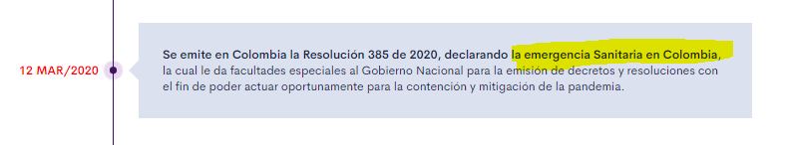

Se sugiere ajustar: la emergencia sanitaria en el país,

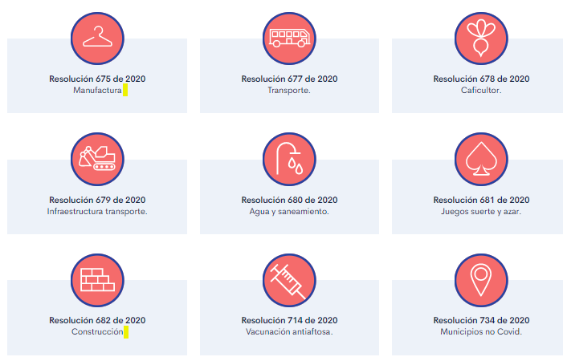

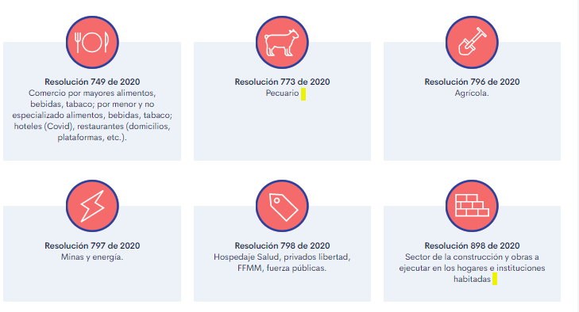

Se sugiere agregar punto al final de los ítems señalados.

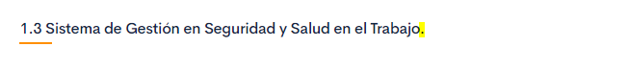

Omitir punto final.

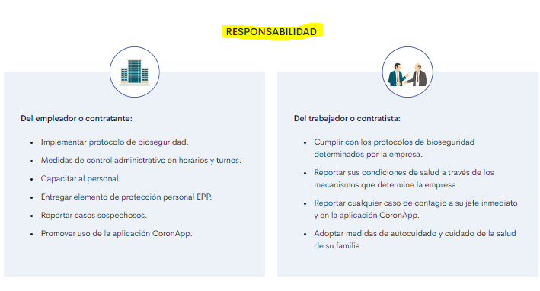

Se sugiere evitar mayúscula sostenida y pasar a plural: **Responsabilidades**

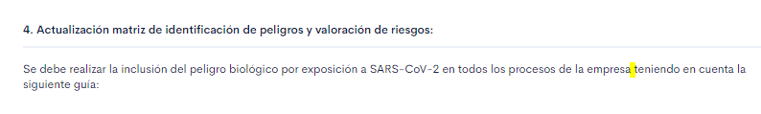

Se sugiere agregar coma después de empresa.

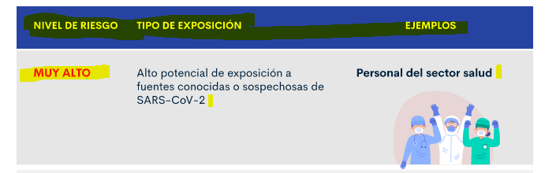

* Se sugiere evitar mayúscula sostenida: Nivel de riesgo, Tipo de exposición, Ejemplos, Muy alto.
* Agregar puntos al final.

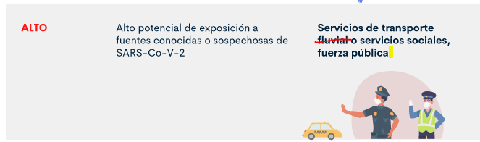

* Agregar punto al final y de acuerdo con la solicitud de la experta, sería: transporte público o masivo.

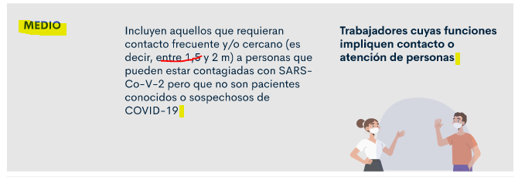

* Se sugiere evitar mayúscula sostenida: Medio
* Agregar puntos al final.
* Omitir palabras tachadas de acuerdo con solicitud de la experta.

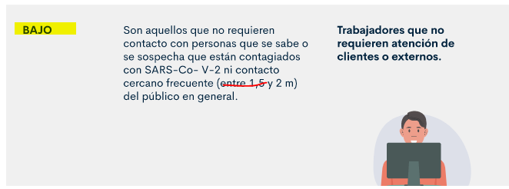

* Omitir palabras tachadas de acuerdo con solicitud de la experta.
* Se sugiere evitar mayúscula sostenida: Bajo

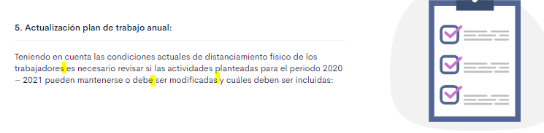

Se sugiere ajustar redacción y la palabra debe (es deben):

Teniendo en cuenta las condiciones actuales de distanciamiento físico de los trabajadores, es necesario revisar si las actividades planteadas para el periodo 2020 – 2021 pueden mantenerse o deben ser modificadas, y cuáles deben ser incluidas:

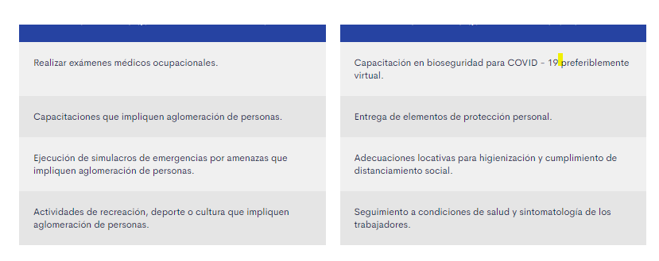

Agregar coma después de 19.

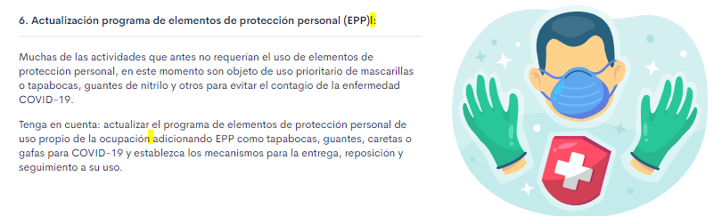

* Borrar la I después del paréntesis.
* Agregar coma después de ocupación.

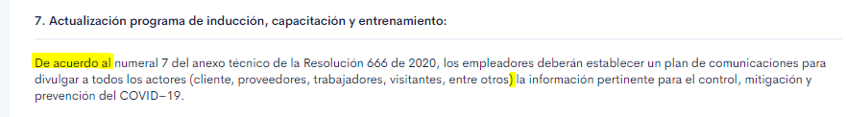

Ajustar:

* De acuerdo **con**
* Agregar coma después del paréntesis

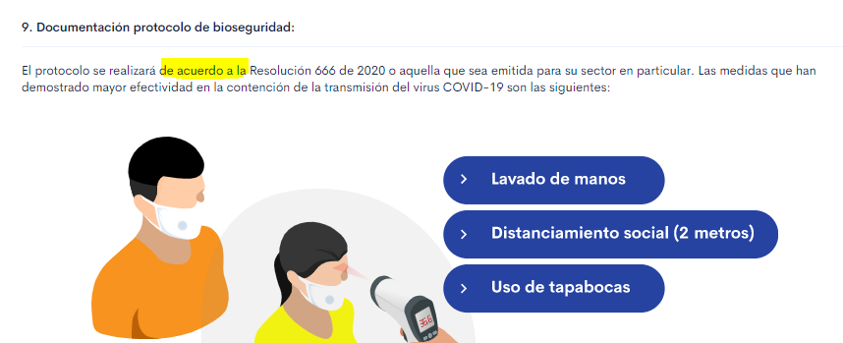

* De acuerdo **con**
* Revisar la última línea y ajustar como lo solicitó la experta:

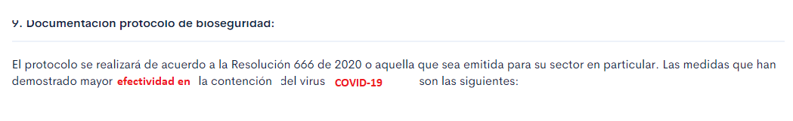

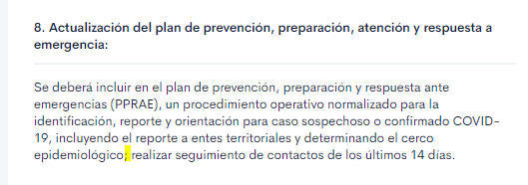

Cambiar por coma.

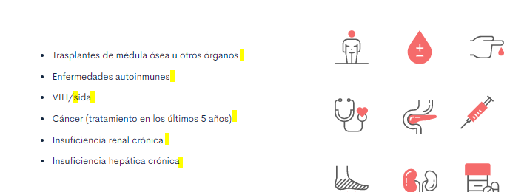

Ajustar:

* Agregar puntos al final de cada ítem.
* S mayúscula para sida.

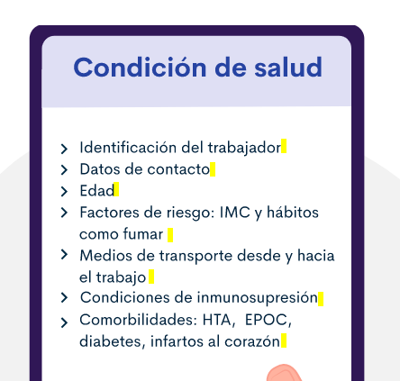

* Agregar puntos al final de cada ítem.

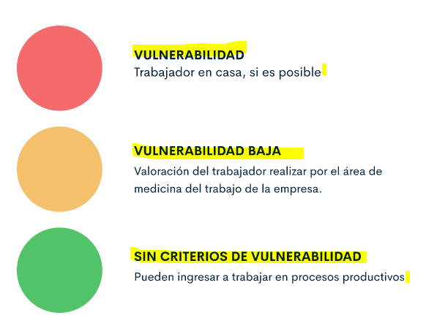

Ajustar:

* Evitar mayúscula sostenida.
* Agregar puntos al final de cada ítem.

La caracterización de la población trabajadora permitirá establecer su vulnerabilidad, determinando los mecanismos para el desarrollo de las actividades productivas con criterios de vulnerabilidad, así:

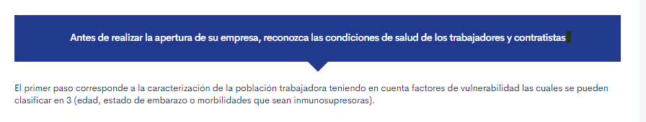

Agregar coma después de contratistas.

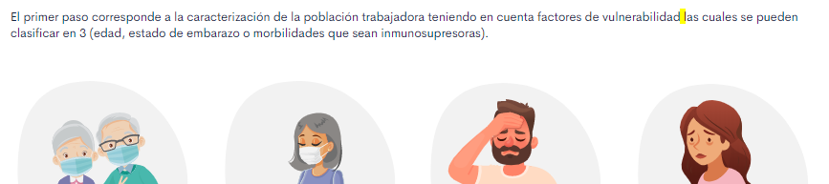

Agregar coma después de vulnerabilidad.

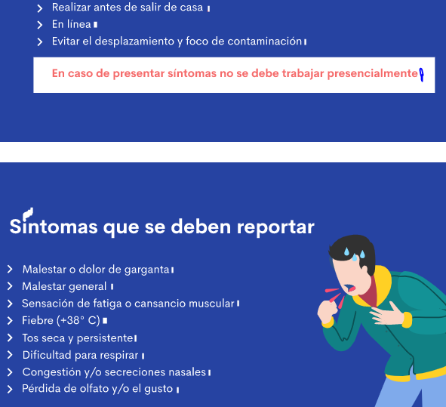

* Agregar punto al final de cada ítem.
* Agregar tilde a síntomas.

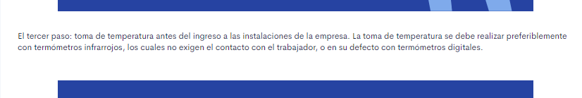

Se sugiere ajustar redacción:

El tercer paso: toma de temperatura antes del ingreso a las instalaciones de la empresa. Se debe realizar preferiblemente con termómetros infrarrojos, los cuales no exigen el contacto con el trabajador o, en su defecto, con termómetros digitales.

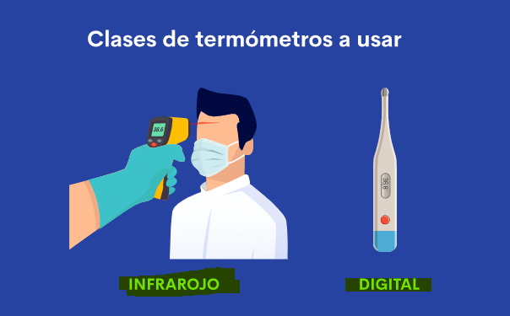

Se sugiere no utilizar mayúsculas sostenidas en entornos digitales, se sugiere ajustar a solo mayúscula inicial y ajustar la palabra infrarrojo: Infrarrojo, Digital

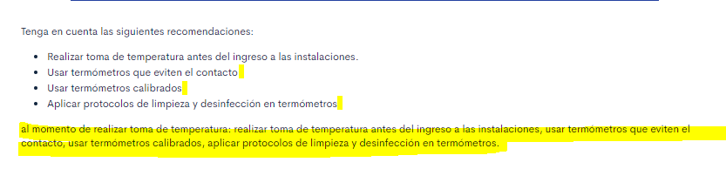

Agregar puntos al final de los ítems y omitir las últimas líneas porque son los mismos ítems repetidos.

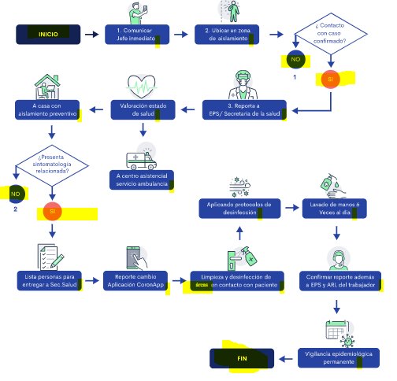

Se sugiere realizar los siguientes ajustes:

* Ajustar Inicio, Fin, Sí, No (solo con mayúscula inicial y no sostenida).
* Agregar tilde a Sí.
* Agregar punto final a los ítems.
* áreas está con otro tipo de letra.

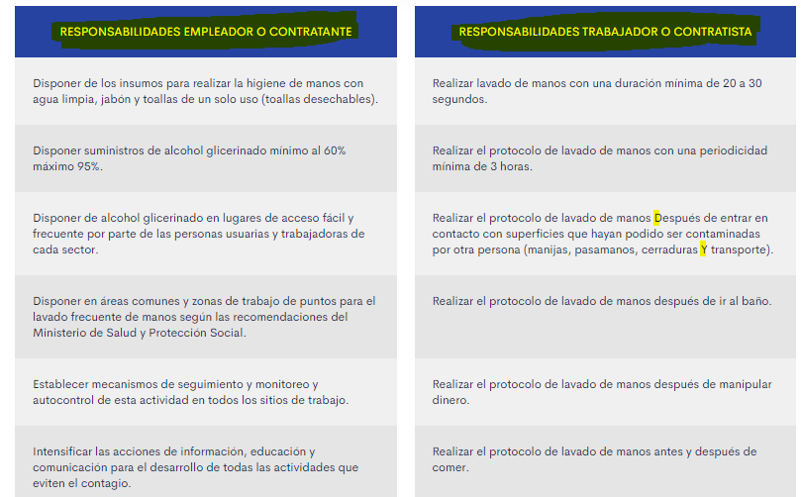

Se sugiere ajustar:

* Evitar mayúsculas sostenidas en los títulos, dejar solo la R mayúscula.
* Después con d minúscula.
* Y minúscula.

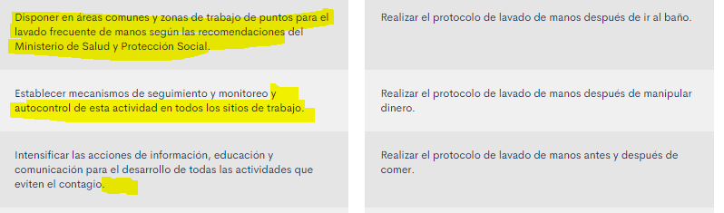

* Ajustar redacción:

Disponer puntos para el lavado frecuente de manos en áreas comunes y zonas de trabajo, según las recomendaciones del Ministerio de Salud y Protección Social.

* Ajustar de acuerdo con solicitud de la experta:

Establecer mecanismos de seguimiento y monitoreo durante el lavado de manos, fomentando el autocontrol en todos los sitios de trabajo.

que eviten el contagio por COVID-19.

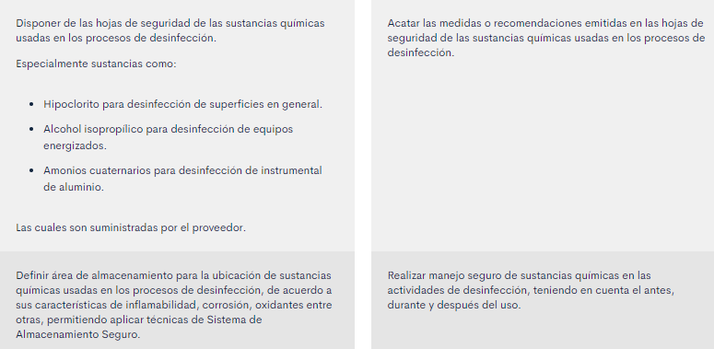

**De acuerdo con solicitud de la experta, ajustar el contenido como se indica a continuación:**

Disponer de las hojas de seguridad de las sustancias químicas usadas en los procesos de desinfección y limpieza, que son suministradas por el proveedor. Especialmente, sustancias como:

* Hipoclorito para desinfección de superficies en general.
* Alcohol isopropílico para desinfección de equipos energizados.
* Amonios cuaternarios para desinfección de instrumental de aluminio.

Acatar las medidas o recomendaciones emitidas en las hojas de seguridad de las sustancias químicas usadas en los procesos de limpieza y desinfección.

Definir área de almacenamiento para la ubicación de sustancias químicas usadas en los procesos de limpieza y desinfección, de acuerdo con sus características de inflamabilidad, corrosión, oxidantes entre otras, permitiendo aplicar técnicas de Sistema de Almacenamiento Seguro.

Realizar manejo seguro de sustancias químicas en las actividades de limpieza y desinfección, teniendo el protocolo definido para tal fin.

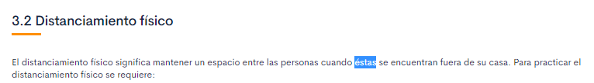

Se sugiere omitir éstas.

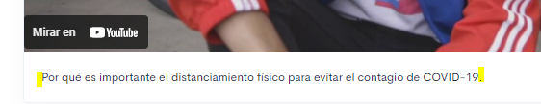

Agregar signos de interrogación ¿? Y omitir el punto:

¿Por qué es importante el distanciamiento físico para evitar el contagio de COVID-19?



Ajustar: empresas con e minúscula.

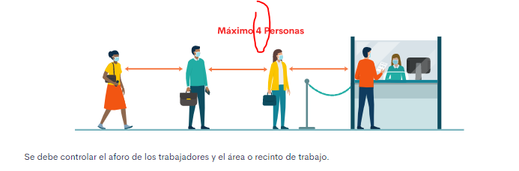

Ajustar: personas con p minúscula.

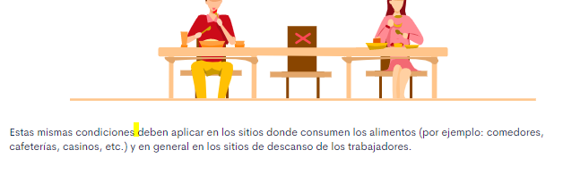

Se sugiere ajustar: **se** deben aplicar

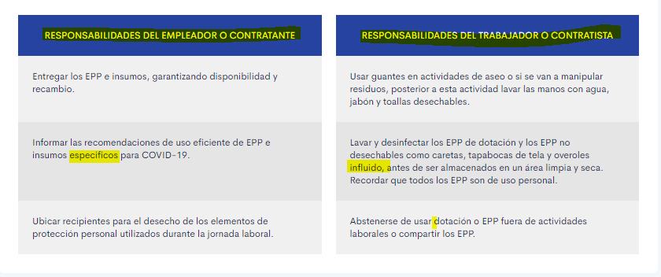

Se sugiere ajustar:

* Evitar mayúsculas sostenidas en los títulos, dejar solo la R mayúscula.
* Agregar tilde a la primera i de **específicos.**
* Corregir: antifluido.
* Abstenerse de usar **la** dotación (agregar **la** por solicitud de la experta).

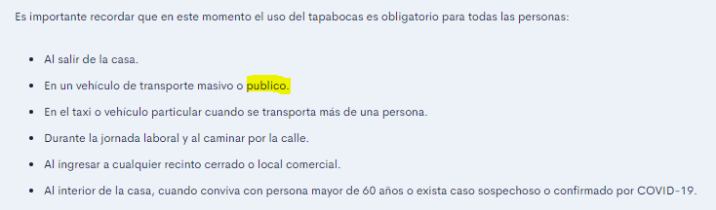

Ajustar: público (con tilde en la u).

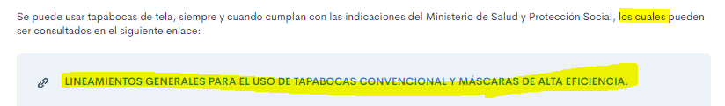

Se sugiere ajustar:

* l**a**s cuales.
* Evitar mayúsculas sostenidas, dejar solo mayúscula la L de lineamientos.

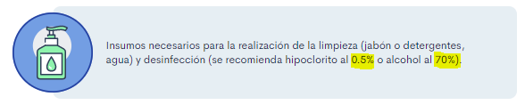

Agregar espacio entre el número y el símbolo: 0.5 %, 70 %

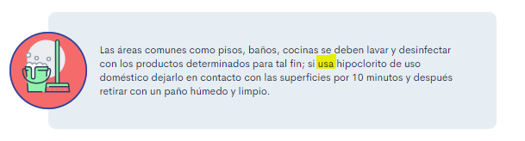

Se sugiere cambiar por **utiliza** (para evitar redundancia).

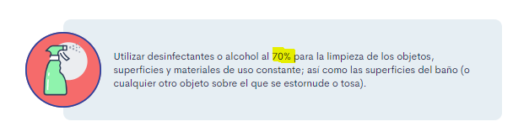

Agregar espacio entre el número y el símbolo: 70 %







Evitar mayúsculas sostenidas: Antes, Durante, Después.

Hacen falta los siguientes ítems solicitados por la experta:

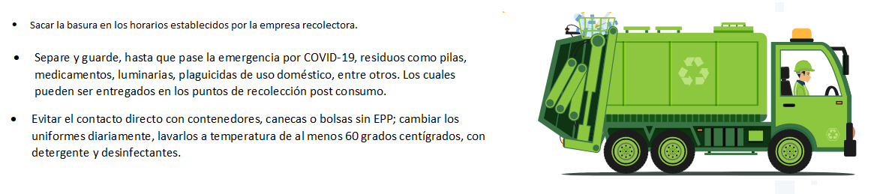

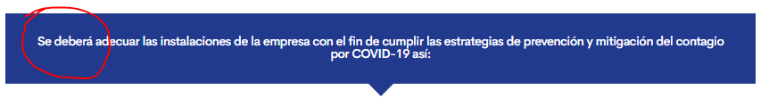

Ajustar redacción: Se deben adecuar

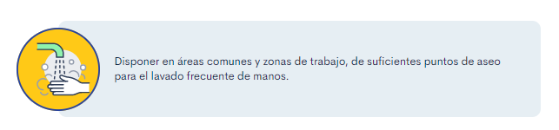

Ajustar por:

Disponer de suficientes puntos de aseo para el lavado frecuente de manos, en áreas comunes y zonas de trabajo.

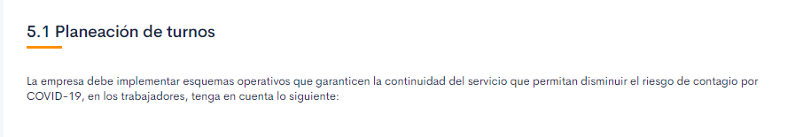

Ajustar por:

La empresa debe implementar esquemas operativos que garanticen la continuidad del servicio para disminuir el riesgo de contagio por COVID-19 en los trabajadores. Para ello, tenga en cuenta lo siguiente:

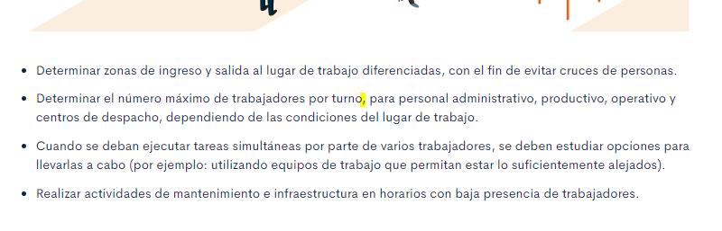

Omitir coma.

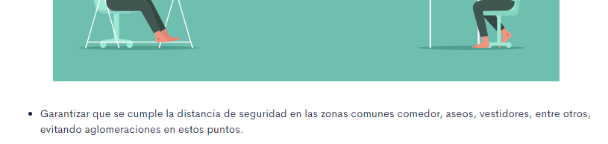

Ajustar por:

Garantizar que se cumple la distancia de seguridad en las zonas comunes, comedor, aseo, vestidores, entre otros, evitando aglomeraciones en estos puntos.

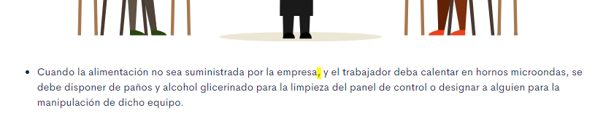

Omitir coma.



Agregar un espacio ente el número y el símbolo: 60 %

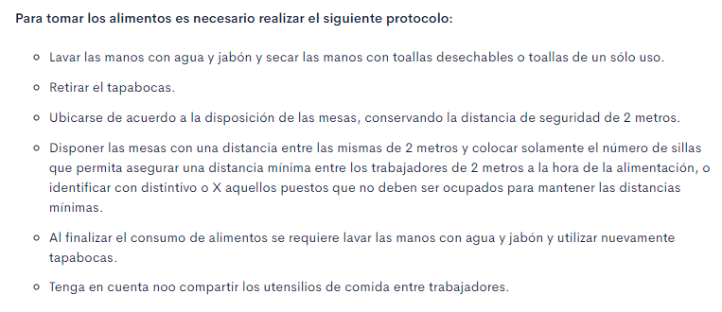

**Ajustar todo por lo siguiente:**

* Lavar las manos con agua y jabón, y secarlas con toallas desechables o toallas de un solo uso.
* Retirar el tapabocas.
* Ubicarse de acuerdo con la disposición de las mesas, conservando la distancia de seguridad de 2 metros.
* Disponer las mesas con una distancia de 2 metros entre las mismas y colocar solamente el número de sillas que permita asegurar una distancia mínima de 2 metros entre los trabajadores a la hora de la alimentación, o identificar con un distintivo o una X aquellos puestos que no deben ser ocupados para mantener las distancias mínimas.
* Al finalizar el consumo de alimentos se requiere lavar las manos con agua y jabón, y utilizar nuevamente tapabocas.
* Tenga en cuenta no compartir los utensilios de comida entre trabajadores.

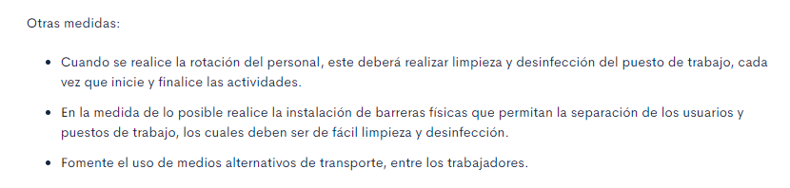

**Ajustar todo por lo siguiente:**

• Cuando se realice la rotación del personal, este deberá realizar limpieza y desinfección del puesto de trabajo, cada vez que inicie y finalice las actividades.

• En la medida de lo posible realice la instalación de barreras físicas que permitan la separación de los usuarios y puestos de trabajo, que deben ser de fácil limpieza y desinfección.

• Fomente el uso de medios alternativos de transporte entre los trabajadores.

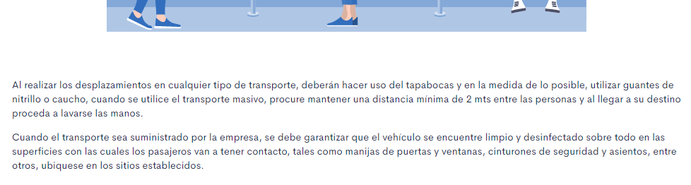

**Ajustar todo por lo siguiente:**

Al realizar los desplazamientos en cualquier tipo de transporte deberá hacer uso del tapabocas y, en la medida de lo posible, utilizar guantes de nitrilo o caucho; cuando se utilice el transporte masivo, procure mantener una distancia mínima de 2 metros entre las personas y al llegar a su destino, proceda a lavarse las manos.

Cuando el transporte sea suministrado por la empresa se debe garantizar que el vehículo se encuentre limpio y desinfectado sobre todo en las superficies con las cuales los pasajeros van a tener contacto, tales como manijas de puertas y ventanas, cinturones de seguridad y asientos, entre otros. Ubíquese en los sitios establecidos.

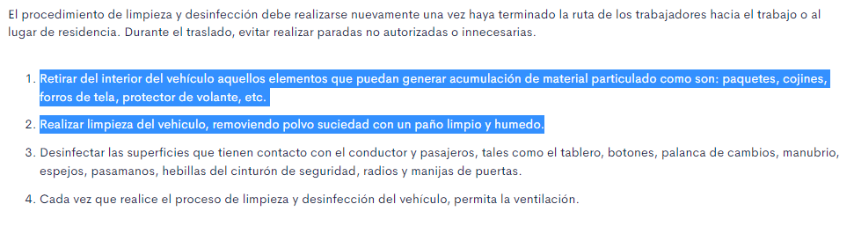

Ajustar puntos 1 y 2:

1. Retirar del interior del vehículo aquellos elementos que puedan generar acumulación de material particulado como son: paquetes, cojines, forros de tela, protector de volante, etc.
2. Realizar limpieza del vehículo, removiendo polvo suciedad con un paño limpio y húmedo.

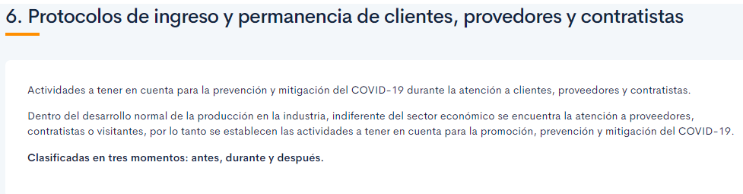

**Ajustar redacción:**

Actividades para tener en cuenta en la prevención y mitigación del COVID-19 durante la atención a clientes, proveedores y contratistas.

Dentro del desarrollo normal de la producción en la industria, independiente de cuál sea el sector económico, se encuentra la atención a proveedores, contratistas o visitantes; por lo tanto, se establecen las actividades para tener en cuenta en la promoción, prevención y mitigación del COVID-19; clasificadas en tres momentos: antes, durante y después.

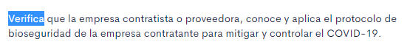

Ajustar: Verificar

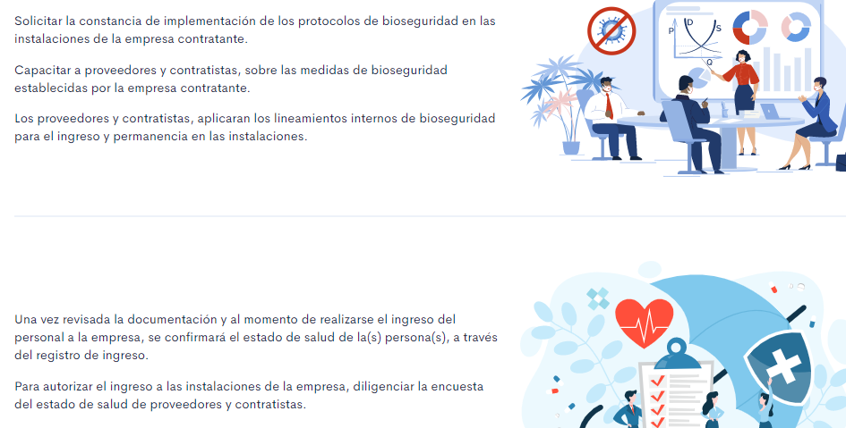

**Ajustar**:

Capacitar a proveedores y contratistas sobre las medidas de bioseguridad establecidas por la empresa contratante.

Los proveedores y contratistas aplicarán los lineamientos internos de bioseguridad para el ingreso y permanencia en las instalaciones.

Una vez revisada la documentación al momento de realizarse el ingreso del personal a la empresa, se confirmará el estado de salud de la(s) persona(s), a través del registro de ingreso.

Para autorizar el ingreso a las instalaciones de la empresa, diligenciar la encuesta del estado de salud de proveedores y contratistas.

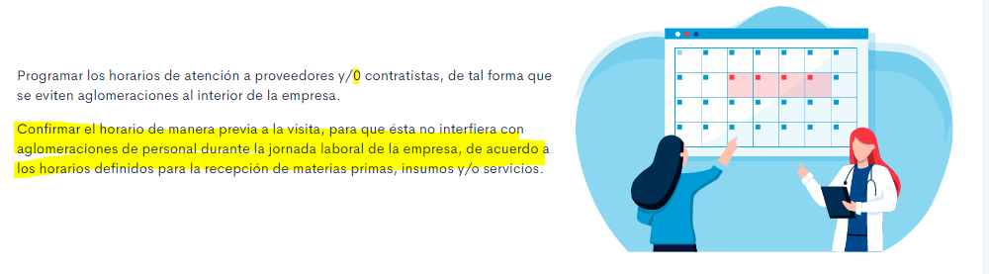

**Ajustar**:

* O en vez de cero.
* Ajustar segundo ítem de acuerdo con solicitud de la experta:

Confirmar el horario definido para la recepción de materias primas, insumos y/o servicios.

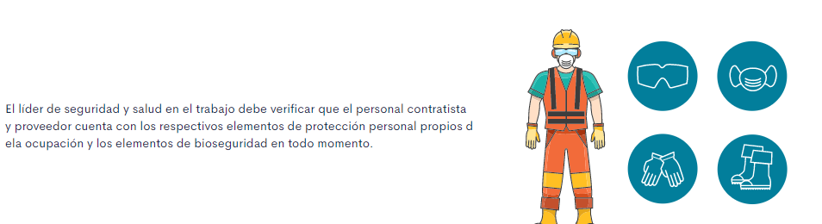

**Ajustar**:

El líder de seguridad y salud en el trabajo debe verificar que el personal contratista y proveedor cuentan con los respectivos elementos de protección personal, propios de la ocupación, y los elementos de bioseguridad en todo momento.

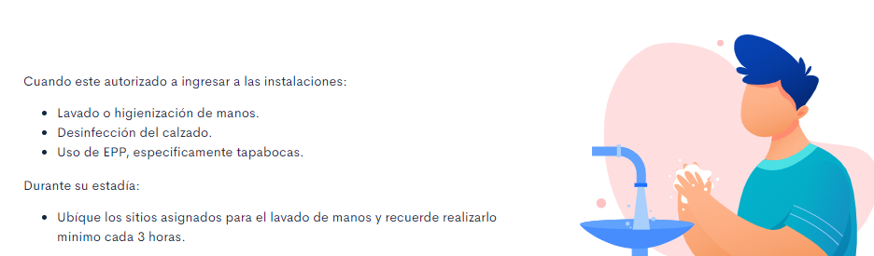

**Ajustar:**

Cuando esté autorizado a ingresar a las instalaciones:

• Lavado o higienización de manos.

• Desinfección del calzado.

• Uso de EPP, específicamente tapabocas.

Durante su estadía:

• Ubique los sitios asignados para el lavado de manos y recuerde realizarlo mínimo cada 3 horas.

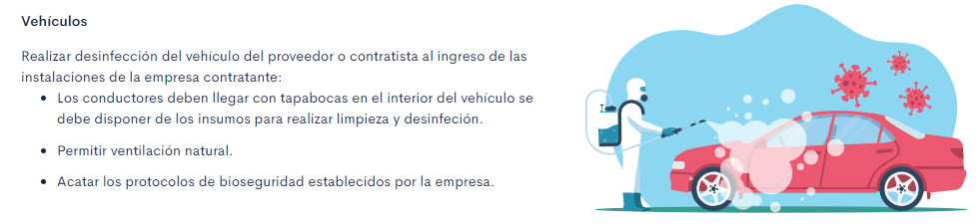

**Ajustar:**

Realizar desinfección del vehículo del proveedor o contratista cuando ingrese a las instalaciones de la empresa contratante:

• Los conductores deben llegar con tapabocas.

• En el interior del vehículo se debe disponer de los insumos para realizar limpieza y desinfección.

• Permitir ventilación natural.

• Acatar los protocolos de bioseguridad establecidos por la empresa.

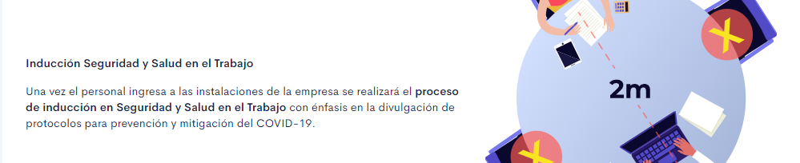

**Ajustar:**

Una vez el personal ingrese a las instalaciones de la empresa, se realizará el proceso de inducción en Seguridad y Salud en el Trabajo, con énfasis en la divulgación de protocolos para prevención y mitigación del COVID-19.

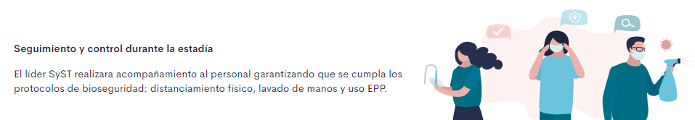

**Ajustar:**

El líder SyST realizará acompañamiento al personal, garantizando que se cumplan los protocolos de bioseguridad: distanciamiento físico, lavado de manos y uso EPP.

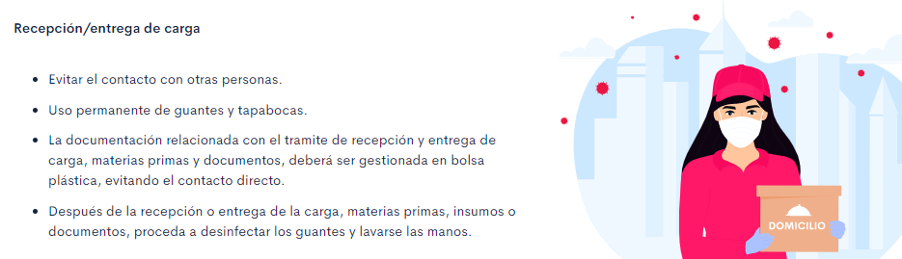

**Ajustar**:

* Evitar el contacto con otras personas.
* Uso permanente de guantes y tapabocas.
* La documentación relacionada con el trámite de recepción y entrega de carga, materias primas y documentos, debe ser gestionada en bolsa plástica, evitando el contacto directo.
* Después de la recepción o entrega de la carga, materias primas, insumos o documentos, proceda a desinfectar los guantes y lavarse las manos.

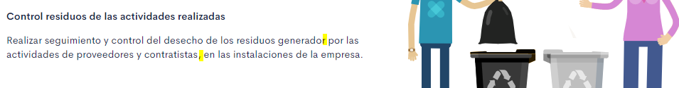

**Ajustar:**

* Generados (s al final en lugar de r).
* Omitir coma.

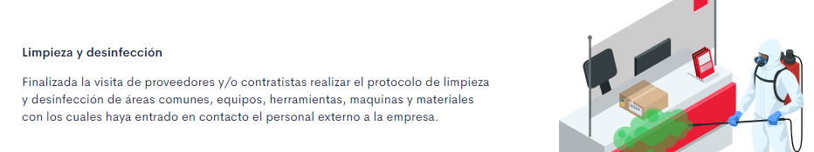

**Ajustar:**

Finalizada la visita de proveedores y/o contratistas, realizar el protocolo de limpieza y desinfección de áreas comunes, equipos, herramientas, máquinas y materiales con los que el personal externo a la empresa tuvo contacto.



**Ajustar:**

Realizar el lavado de manos antes de salir de la empresa e incluso, determinar si es necesario el cambio de ropa.

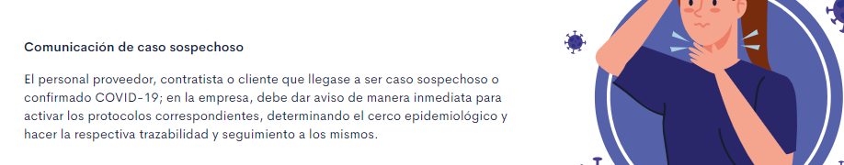

**Ajustar:**

El personal proveedor, contratista o cliente que llegase a ser caso sospechoso o confirmado de COVID-19 en la empresa, debe dar aviso de manera inmediata para activar los protocolos correspondientes, determinar el cerco epidemiológico y hacer la respectiva trazabilidad, seguimiento a los mismos.







Evitar mayúsculas sostenidas: Antes, Durante, Después.

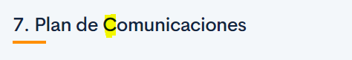

**Ajustar**: comunicaciones (con c minúscula).



**Ajustar**:

Las empresas deben establecer un plan de comunicaciones que incluya, por lo menos, lo siguiente:

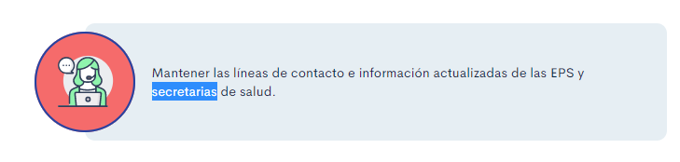

**Ajustar:** agregar tilde a la i de secretarías.

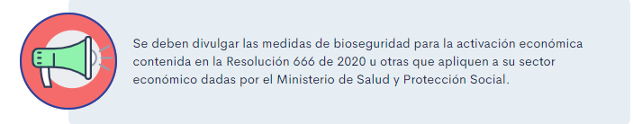

**Ajustar:**

Se deben divulgar las medidas de bioseguridad para la activación económica contenida en la Resolución 666 de 2020 u otras que apliquen a su sector económico, dadas por el Ministerio de Salud y Protección Social.

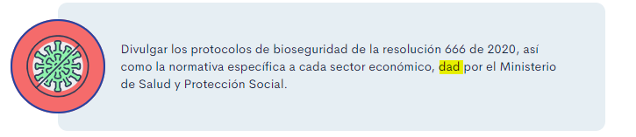

**Ajustar:** dada

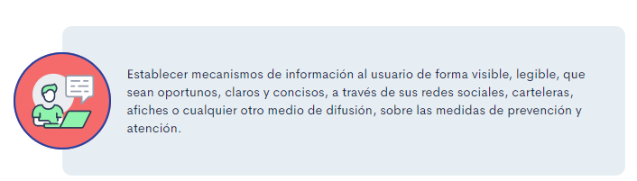

**Ajustar:**

Establecer mecanismos de información al usuario sobre las medidas de prevención y atención, de forma visible y legible, que sean oportunos, claros y concisos; a través de sus redes sociales, carteleras, afiches o cualquier otro medio de difusión.

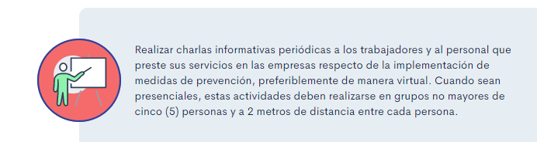

**Ajustar:**

Realizar charlas informativas periódicas a los trabajadores y al personal que preste sus servicios en las empresas respecto a la implementación de medidas de prevención, preferiblemente de manera virtual; cuando sean presenciales, estas actividades deben realizarse en grupos que no superen las cinco (5) personas y a 2 metros de distancia entre cada una.

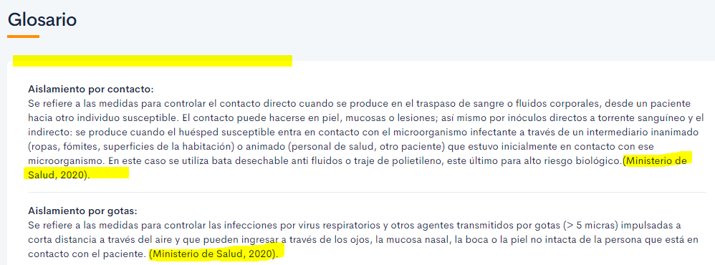

Se sugiere añadir la siguiente nota aclaratoria debajo del título Glosario y omitir las fuentes al final de cada definición:

Los siguientes términos fueron tomados de Ministerio de Salud (2020):

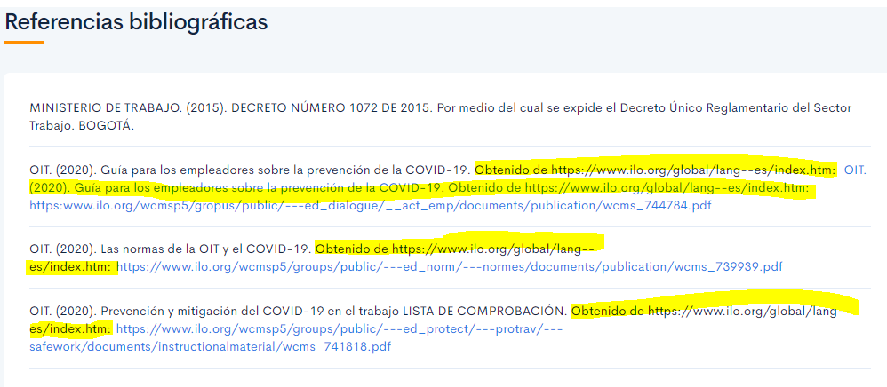

**Ajustar:**

Omitir **Obtenido de** y los enlaces duplicados.

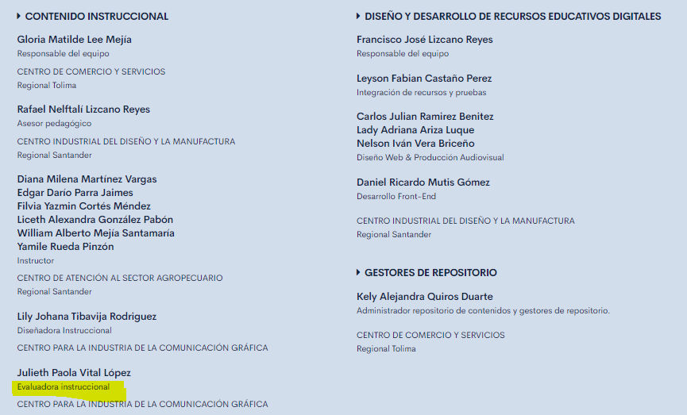

**Ajustar créditos:**

Agregar a Martha que fue la primera que realizó la revisión e incluirnos con el apartado “Corrección de estilo”, porque mi rol no fue como evaluadora instruccional sino esta segunda revisión:

**Corrección de estilo:**

Martha Isabel Martínez Vargas

CENTRO INDUSTRIAL DEL DISEÑO Y LA MANUFACTURA

Julieth Paola Vital López

CENTRO PARA LA INDUSTRIA DE LA COMUNICACIÓN GRÁFICA